投标人电子平台操作流程

第一步：平台注册绑定

1、电脑配置及系统要求：

1）电脑操作系统：Windows 7及以上版本

2）网页浏览器：IE 11浏览器

3）办公软件：Office 2007版本及以上，不建议使用WPS

2、平台使用及绑定：

1）登陆山西新点电子招投标交易平台（www.sxxindian.com），下载安装投标文件制作软件和新点驱动。
位置：首页--下载中心--山西新点投标文件制作软件-新点驱动
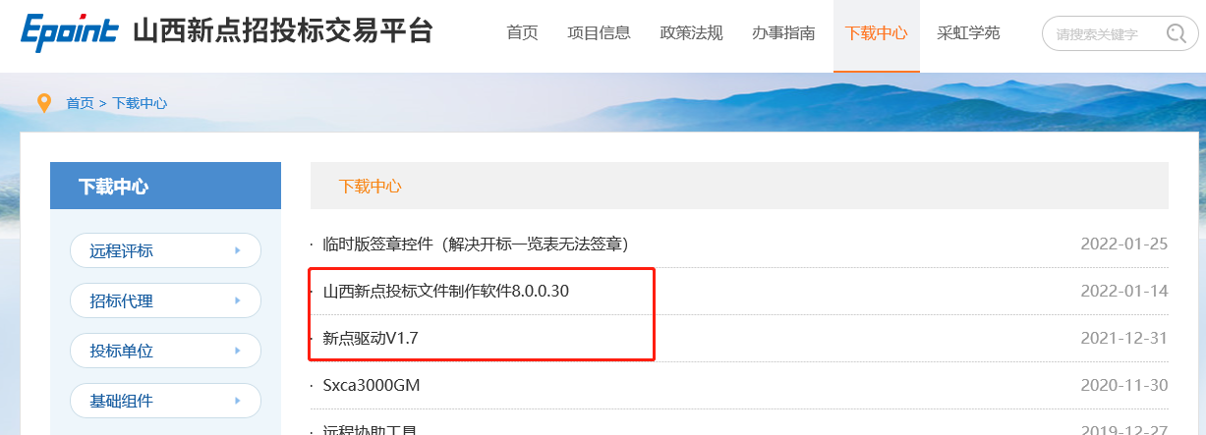

2）返回首页登陆界面后先选择“用户名登录”，点击“免费注册”，注册账号后，再点击“证书Key登陆”。进行CA绑定，必须是单位锁绑定（请勿颠倒顺序，否则之后无法用户名登录）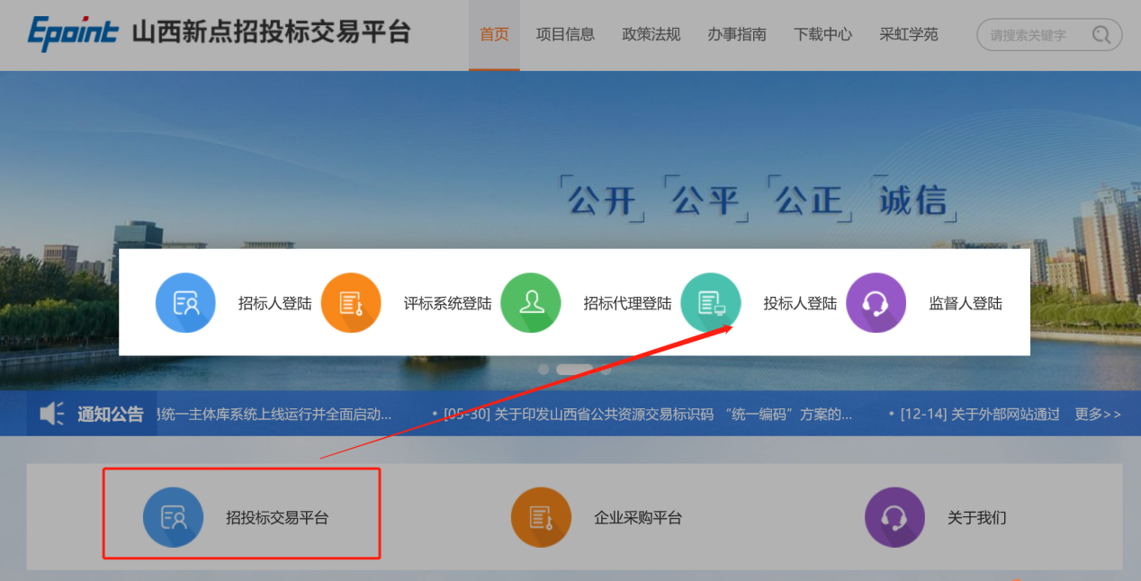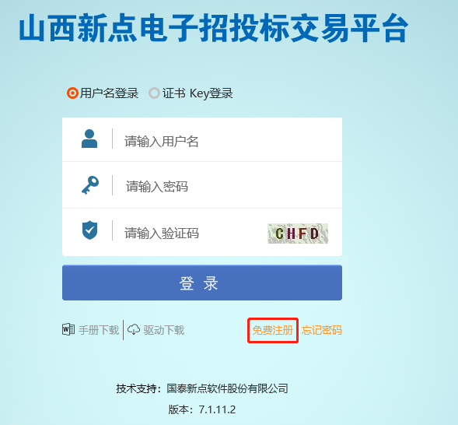

3）首次注册平台需完善：基本信息、职业人员信息，提交保存验证自动审核通过即可查看项目信息进行报名。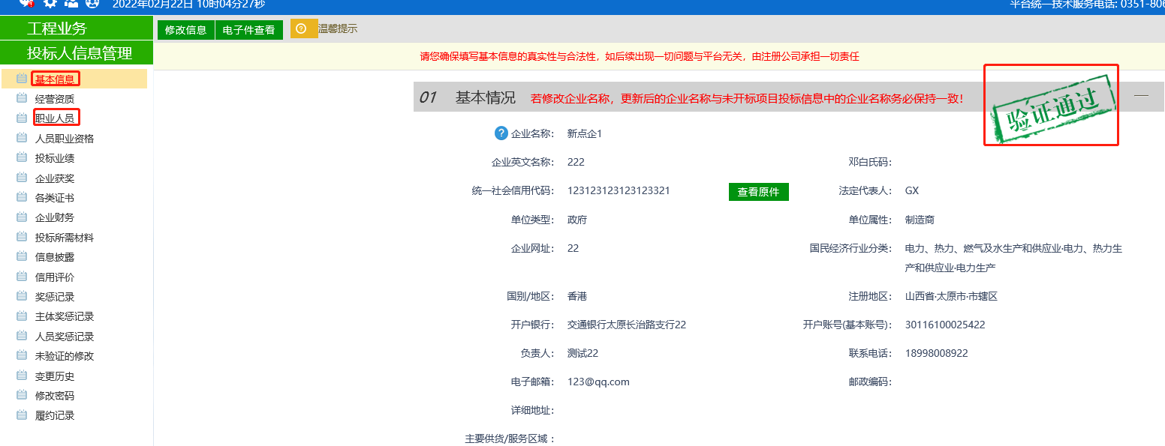

第二步：投标报名

1、登陆系统在左侧主菜单选择招标业务-网上投标-填写投标信息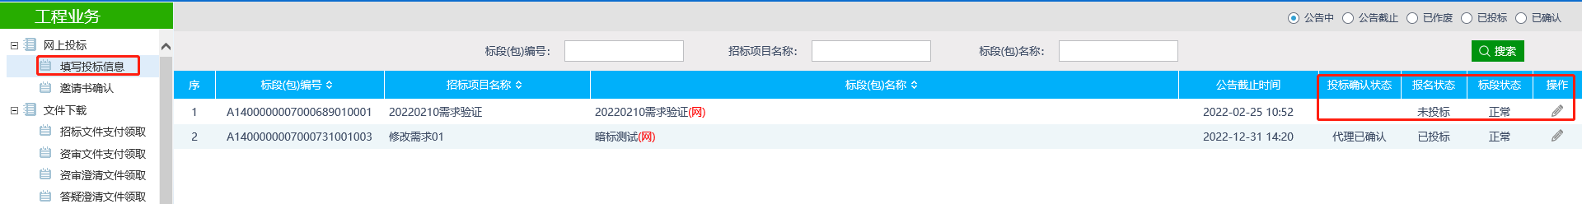

2、找到项目名称和标段信息后选择操作

3、完善投标信息，点击左上角我要投标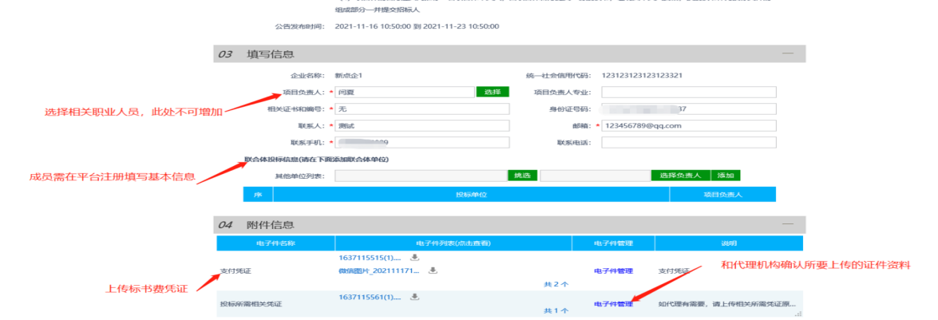

4、联系代理机构线下缴纳招标文件费用，上传支付凭证，等待报名通过

5.报名中常见问题：

①相关证书和编号写“无”；

②报名所需相关资料和支付凭证查看公告明细或问代理机构核实，在填写投标信息-电子件管理，上传即可。

第三步：招标文件下载

1、报名审核通过后在左侧主菜单选择招标业务-文件下载-招标文件领取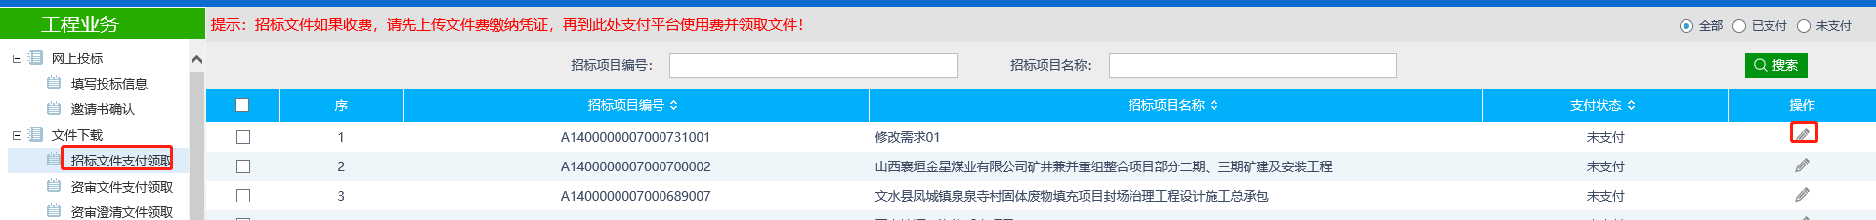

2、核对项目及标段名称后点击操作--选中标段-确认支付，支付完成后刷新支付状态即可下载招标文件。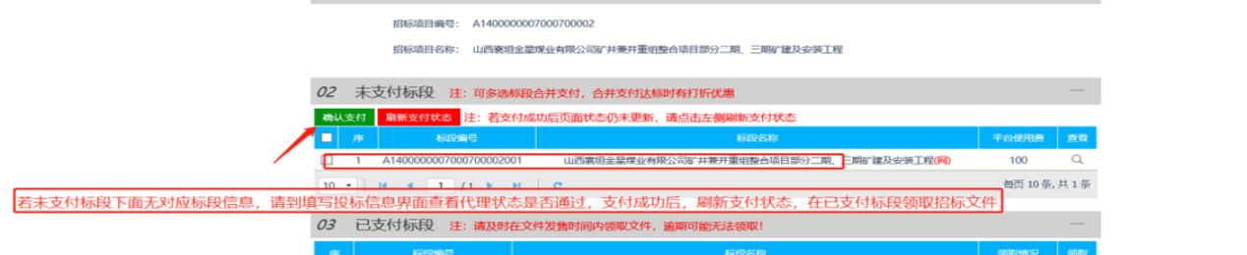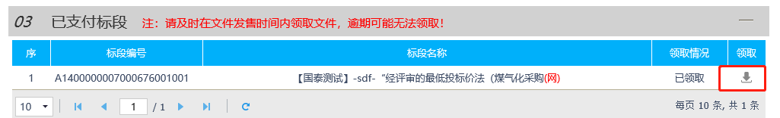

第四步：编制投标文件
1、打开电脑桌面山西新点投标文件制作软件

2、进入软件后选择新建工程，导入领取的招标文件后，按格式分别导入PDF文档开始编制投标文件。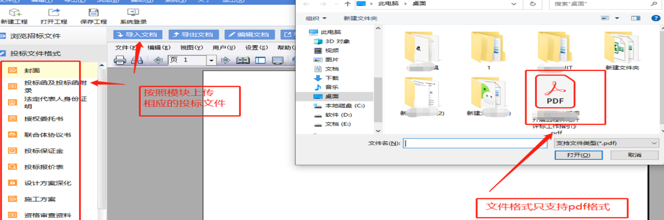

3、全部导入后生成投标文件-批量转换-标书签章(检查是否漏章）-点击生成标书-点击完成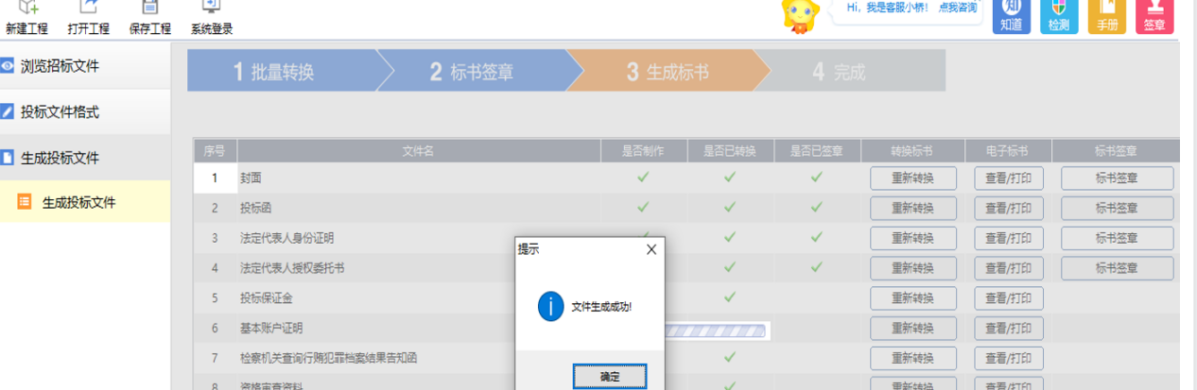

4、常见问题：

①导入文档提示页面脚本发生错误；

②签章时印章获取失败、印章为零、或者签章失效；
以上全部属于驱动问题，卸载重装驱动（如有其他平台驱动插件，可能会存在部分冲突）卸载；若不行换电脑即可。

第五步：投标文件上传

1、生成后在左侧主菜单招标业务-文件上传选择-上传投标文件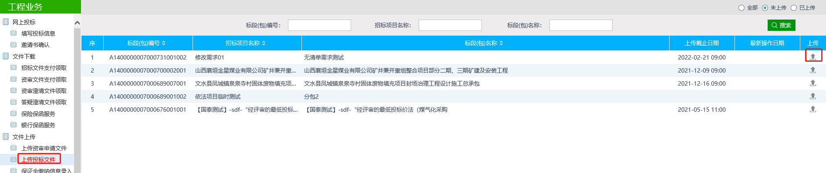

2、将加密版投标文件上传至对应标段中（加密版投标文件格式为SXTF）

3、将非加密版投标文件单独保存到U盘（非密版投标文件格式为NSXTF）

4、常见问题：

①上传过程中显示 “用CA登录系统并确保使用本单位锁生成”：
首先，确保有无用单位CA登录系统。其次，做文件签章时看清需签什么章插什么锁（不能同时进行插锁），不可全程用同一把锁签章，具体以文件要求为准，切记生成投标文件时必须是单位锁，否则无法上传。

②上传文件时出现“上传文件丢失，请重新上传”：
把投标文件名称多改几次（如1111），不可有空格和特殊字符即可上传。

第六步：准备开标
投标人应在指定时间内解密已上传投标文件

常见问题：

①进入不了开标大厅：
可能是弹窗阻止，把杀毒软件退出，打开IE浏览器设置-Internet选项-隐私-取消启用弹窗阻止程序，然后重启电脑；（若还不行，卸载重装驱动）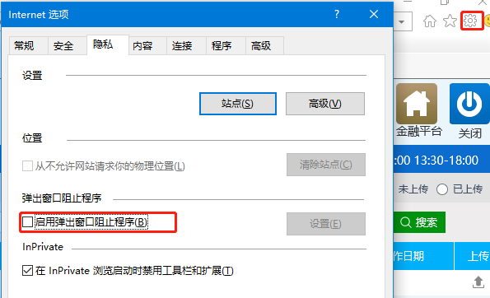

②无法签到、开标一览表无法签章或者签章失效：
皆为驱动引起，卸载重装驱动。

